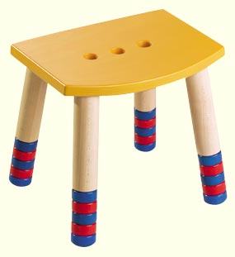

«В поисках золотого ключика»

(занятие - презентация)

по лексической теме «Мебель»
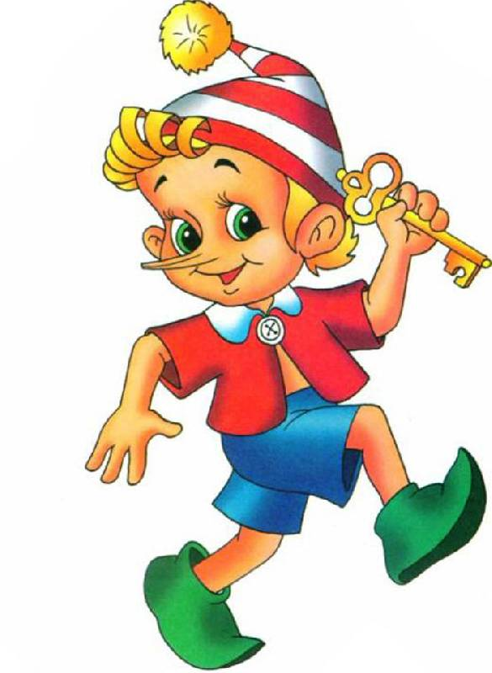

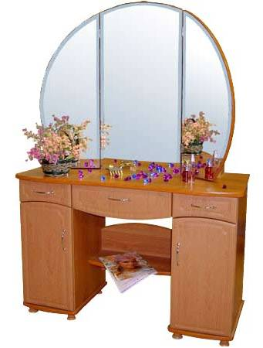

Цели:
Уточнение и активизация словаря по теме «Мебель».
Коррекционно - образовательные задачи.
- Совершенствовать грамматический строй речи: образование существительных в родительном падеже, образование относительных прилагательных, согласование прилагательных с существительными, употребление существительных с предлогами.
- Совершенствовать слоговую структуру слова (двусложные слова с одним закрытым слогом: диван, кровать).
Коррекционно-развивающие задачи.
- Развивать связную речь, координацию речи с движением, общую и мелкую моторику.
Воспитательные задачи.
- Воспитывать навыки сотрудничества в игре и на занятии, самостоятельность, инициативность, ответственность, умение отстаивать своё мнение.
Оборудование: презентация, кукла Буратино, золотой ключик, кукольная мебель, изображения-раскраски Буратино

Ход занятия

1. Орг. момент. Минутка вхождения.
Каждый день, всегда, везде:
На занятиях, в игре,
Четко, громко говорим –
Никуда мы не спешим!

2. Объявление темы занятия.
Послушайте музыку. Из какого она фильма? Слайд 1.
3. Слайд 2. Отгадайте загадку.
У отца есть мальчик странный,
Необычный, деревянный,
На земле и под водой
Ищет ключик золотой,
Всюду нос сует свой длинный...
Кто же это?.. (Буратино)

4. Мимические упражнения.
Слайд 3. – Какое настроение у Буратино? (радостное) - изобразите радость.
Слайд 4. – А тут, какой Буратино? (грустный) – покажите грусть.
- Как вы думаете, почему Буратино грустный? (потерял ключик)
Слайд 6. Что это за девочка с голубыми волосами? Слайд 7. Она всегда чему-то учит Буратино. – Как она удивляется? Как хмурит брови?
Слайд 8. Что спросила Мальвина у Буратино? Какой ключ надо найти? Скрипичный, который пишут на нотном стане? Ключ-родник? Ключ, который открывает замок!

5. Д. игра на пространственную ориентацию «Расставь мебель». Появляется Буратино (игрушка). Буратино: «Привет, я сбежал от Мальвины, надоели её вопросы. Хочу один жить. Мебель вот привёз. Только не знаю, куда что поставить?»
Поможем? Стол посередине поставим, диван справа от стола. А где будет стоять кресло?
- Ребята, Буратино вам благодарен, за то, что вы помогли ему справиться с таким нелегким заданием!

6. Д. игра «Четвёртый лишний» Слайды 9, 10, 11.
Мальвина напоминает, что Буратино должен найти ключик. Она поможет, только Буратино должен выполнить задание.
Дети выбирают лишнюю мебель, объясняя свой выбор. – Чего не стало?
- Молодцы! Отлично справились с заданием!
Слайд 12. Мальвина подсказала Буратино, что искать ключик надо на пруду.
Буратино искал ключик, но утомился и заснул. Закройте и вы глаза. Откройте.

7. Зрительная гимнастика для глаз «Рыбки»
. Что приснилось нашему деревянному мальчику? Следите за рыбками глазками.
Разбудим его и сделаем гимнастику.

8. Физкультминутка «Буратино»
Буратино потянулся,
Раз нагнулся, два нагнулся,
Руки в стороны развел –
Видно ключик не нашел.
Чтобы ключик нам достать
Нужно на носочки встать. (Потянулись за золотым ключиком)

9. Игра на составление предложений с предлогами «Где может лежать ключик?»

Слайд 13. Нашёл Буратино ключик, принёс домой, да и потерял. Где мог оказаться ключик?
Слайд 14. Мальвина предполагает, где может быть ключик?
Поможем Буратино Слайд 15, 16, 17.
Слайд 18. Мальвина хвалит детей

10. Игра на предлоги с игрушечным Буратино. Хотите ещё ключик спрятать и поиграть с Буратино? (Игрушечный ключик прячется среди игрушечной мебели)
11. Итог занятия.
Буратино (игрушка) и благодарит детей, что они помогли найти золотой ключик.
Слайд 19, 20.
На память раздает свои черно – белые фотографии.
Дети говорят, что им понравилось на занятии.
- Где лежал золотой ключик?
Вне занятия дети раскрашивают изображение Буратино.

